# Mô hình

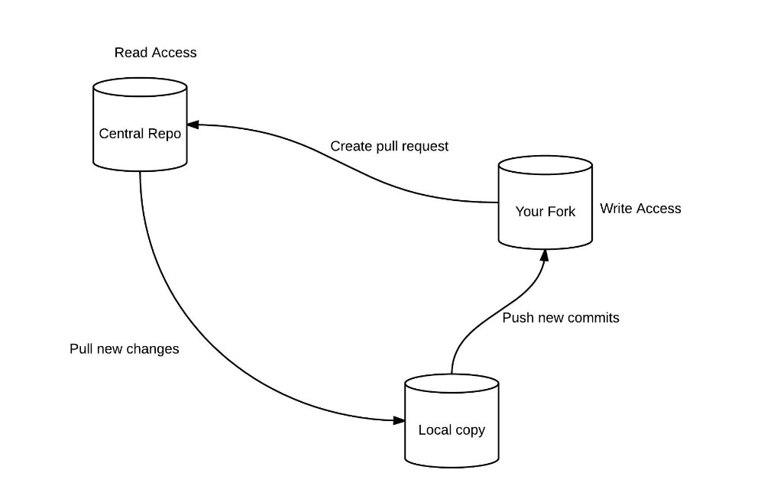

git pull upstream master

* git status
* git add *
* git commit –m” ”
* git push orrigin master

git push origin master

* Central Repo: Kho bài tập trung của cả lớp lưu trên server Github, do giảng viên tạo và quản lý => UPSTREAM
* Your Fork: Kho bài tập do học viên Fork (copy, clone) về server Github của mình => ORIGIN
* Local copy: Kho bài tập do học viên clone về máy tính cá nhân => Là một folder trong máy tính

# Hoạt động

## Có 2 luồng hoạt động chính

* + Push: đẩy file từ máy tính lên server
    - Học viên đẩy file từ máy tính lên ORIGIN
    - Giảng viên đẩy file từ máy tính lên UPSTREAM
  + Pull: kéo file từ server về máy tính hoặc từ server về server
    - Học viên kéo file từ ORIGIN về máy tính
    - Học viên kéo file từ UPSTREAM về máy tính
    - Giảng viên kéo file từ ORIGIN của học viên về UPSTREAM

## Fork UPSTREAM về ORIGIN

* + Học viên truy cập vào UPSTREAM, sau đó chọn lệnh Fork ở góc phải màn hình

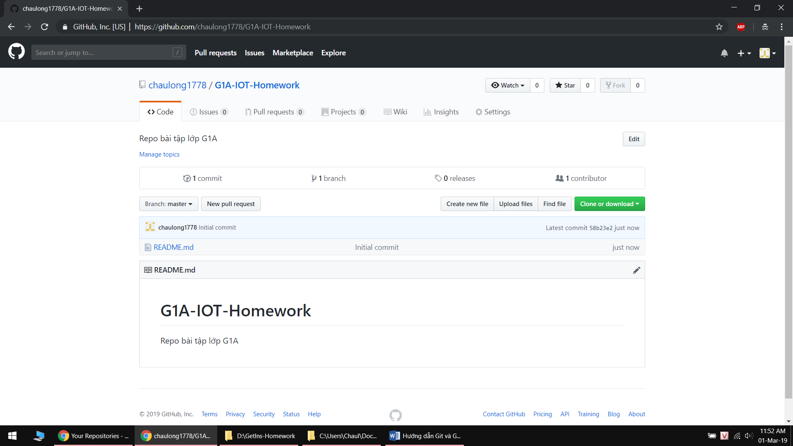

Repo UPSTREAM do giảng viên tạo

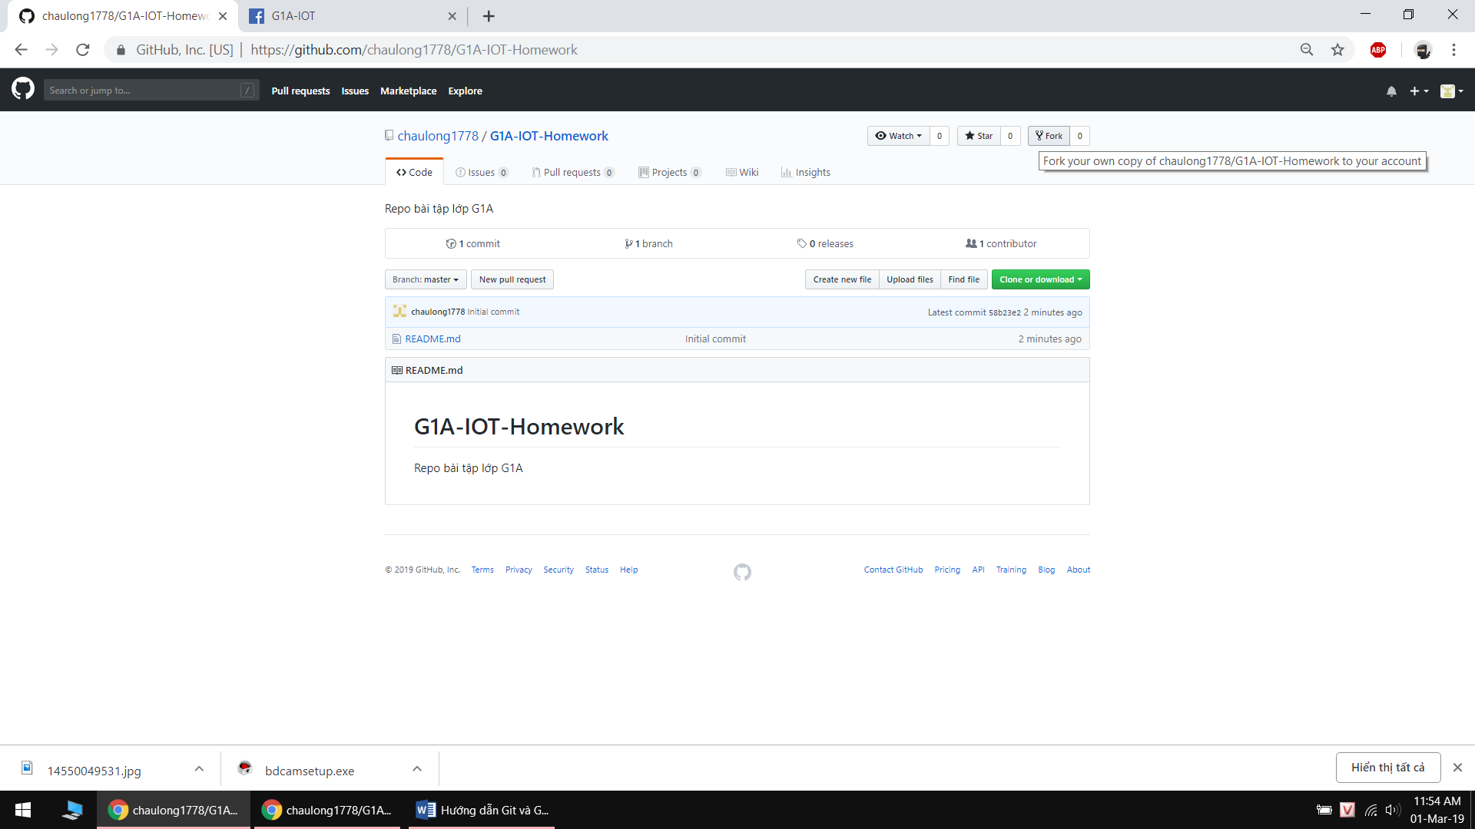

Học viên truy cập và repo upstream (nút Fork đã hiện để sử dụng)

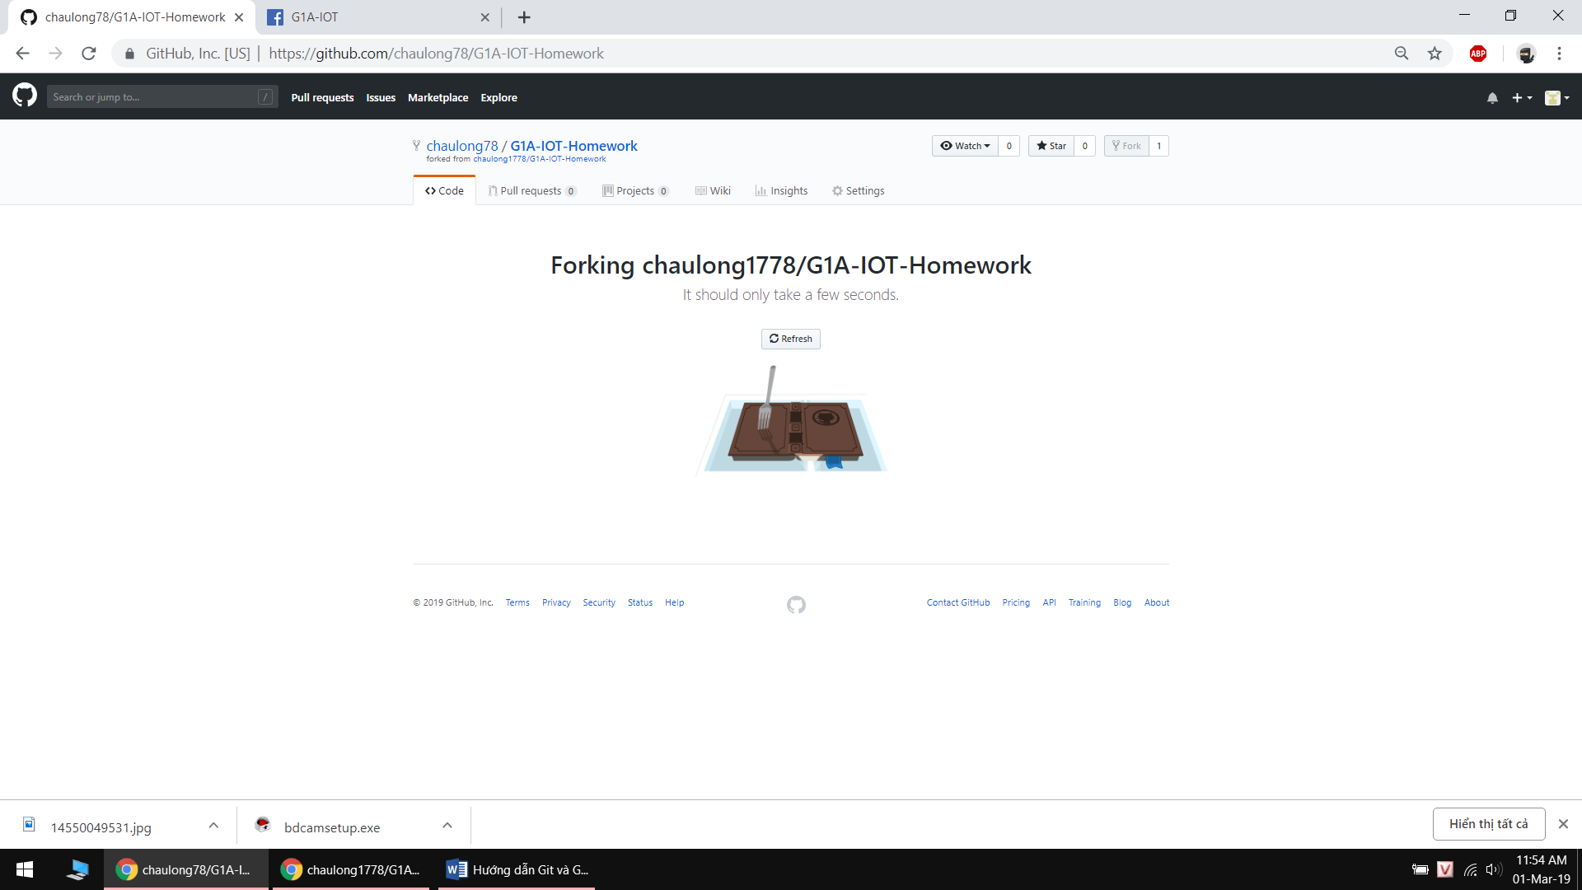

Đang fork UPSTREAM về

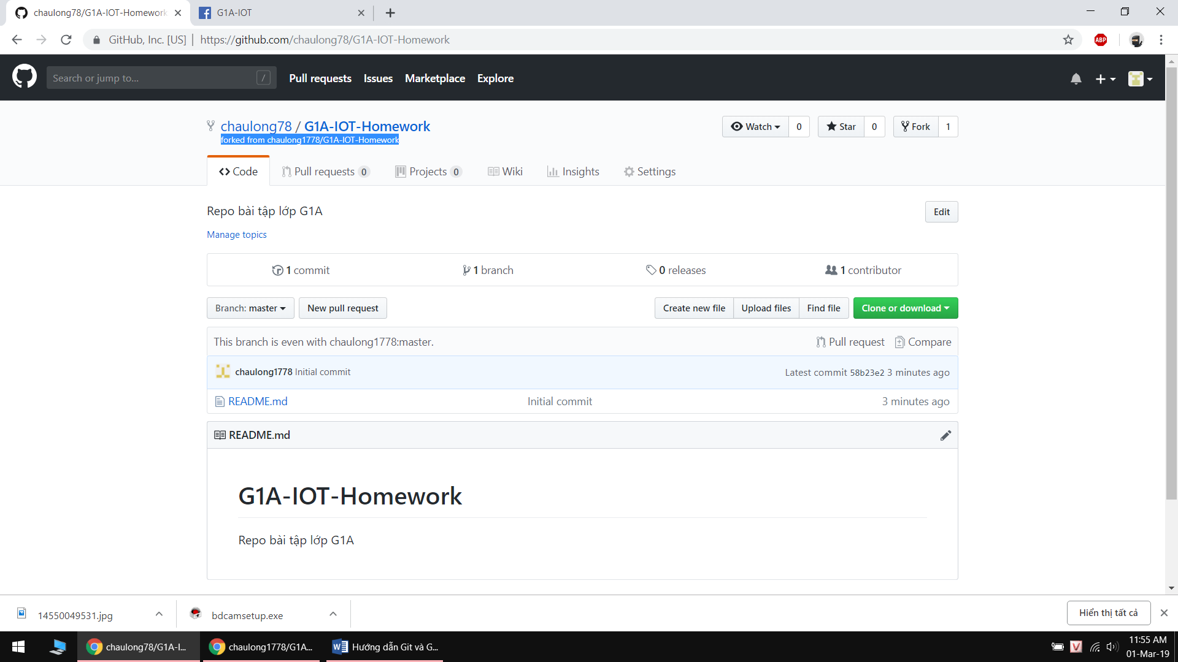

Repo ORIGIN sau khi fork về (để ý dòng được bôi xanh ở góc trái – đánh dấu là được fork từ đâu về)

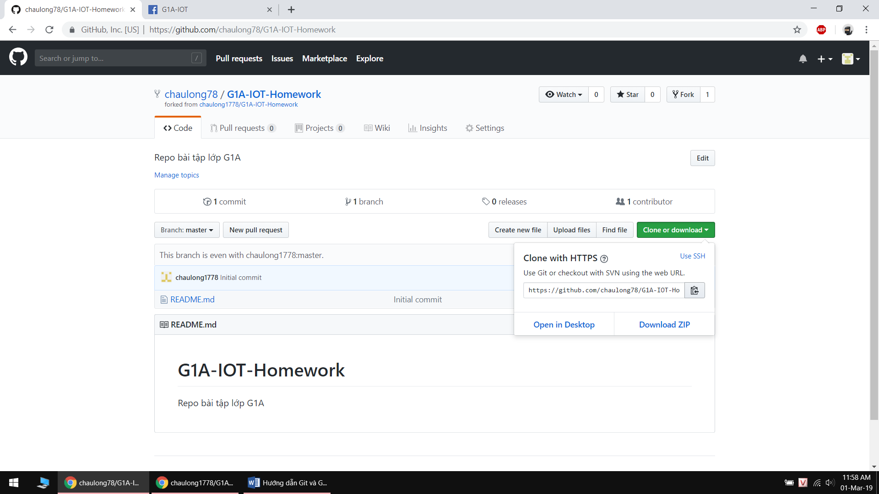

Ở trong origin, chọn Clone And Download và nhấn vào nút copy đường dẫn ORIGIN

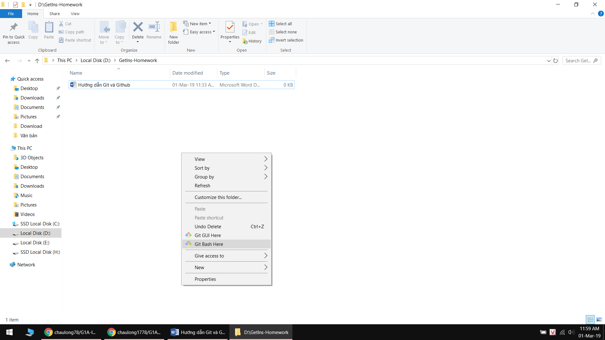

Mở 1 folder chứ repo bài tập, nhấn chuột phải chọn Git Bash Here

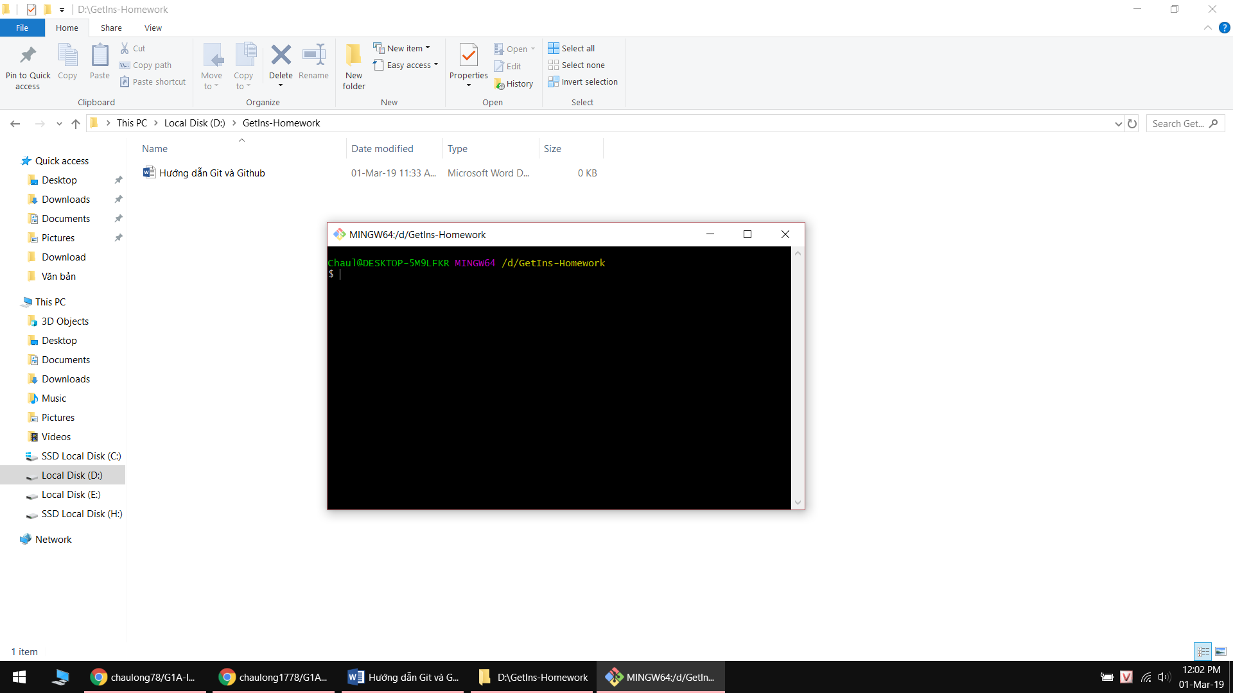

Màn hình dòng lệnh mở ra

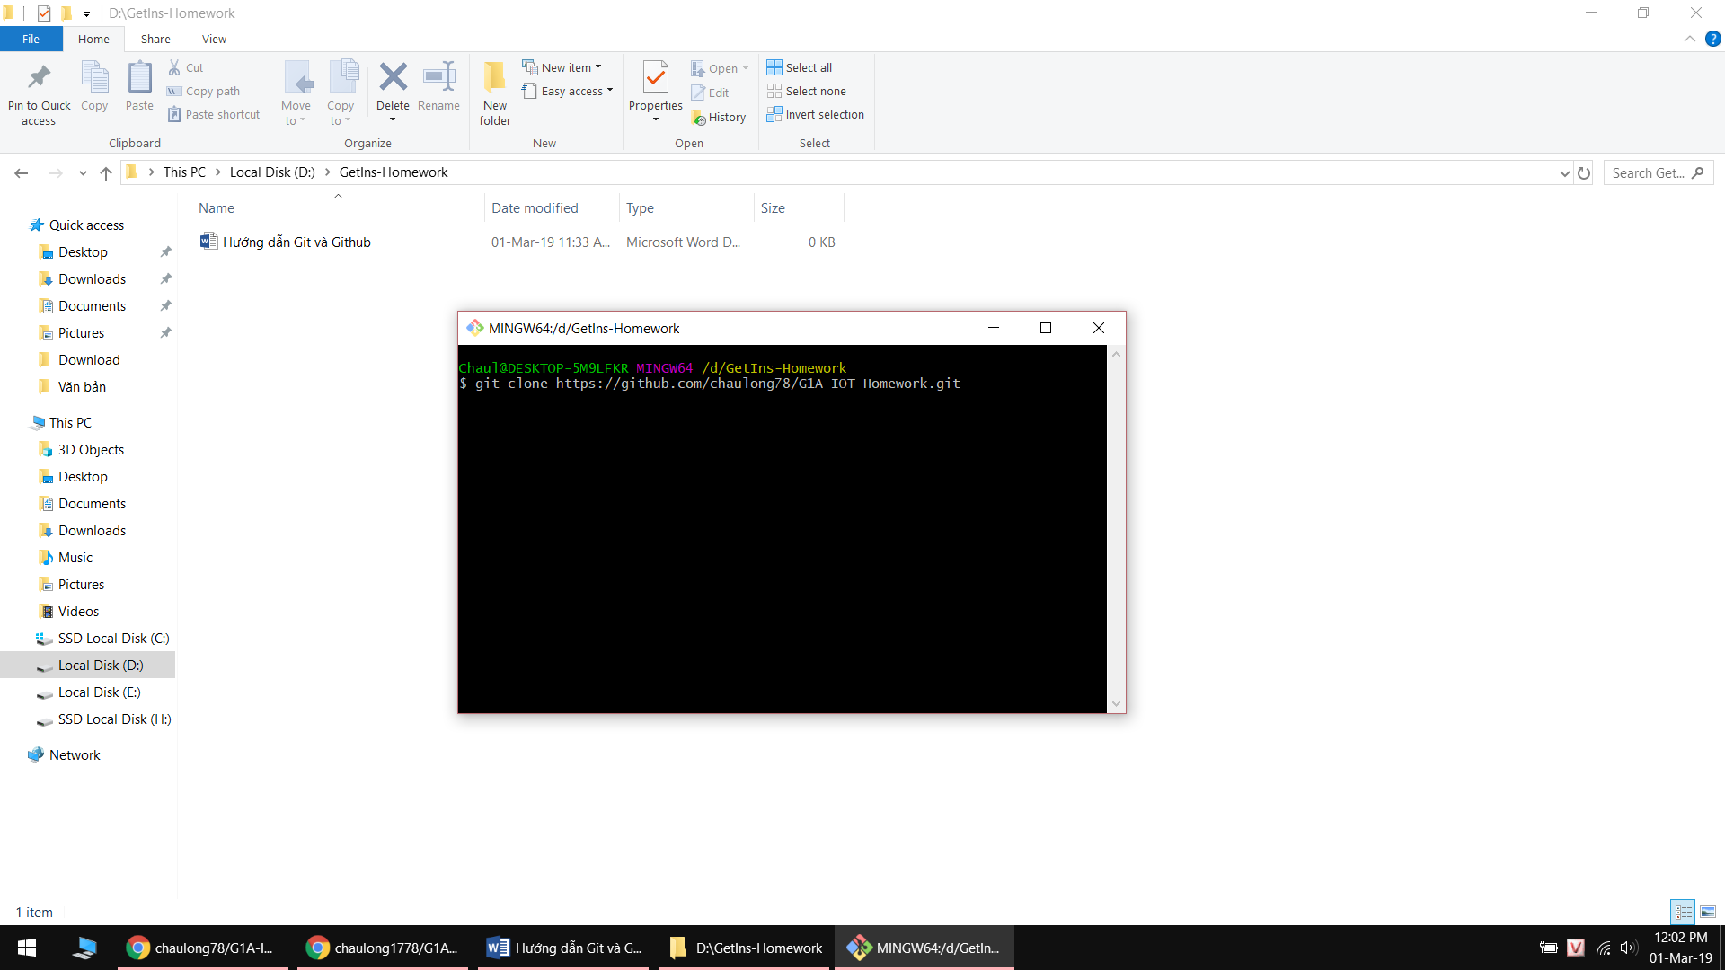

Sử dụng lệnh: git clone url-origin-repo => Enter

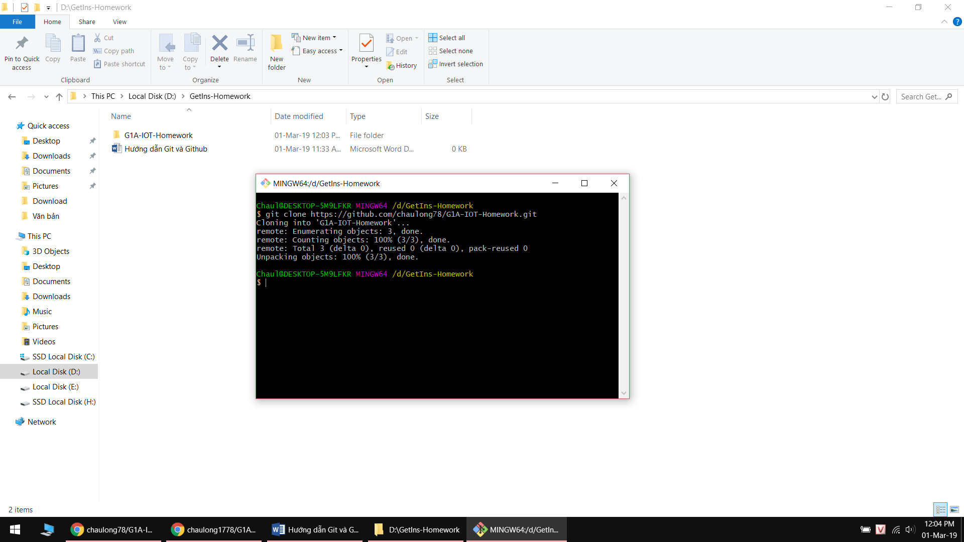

Folder bài tập đã được tạo. Để ý dòng chữ màu vàng, đó là nơi mà chúng ta đang thao tác. Folder mà chúng ta thao tác là folder bài tập G1A-IOT-Homework

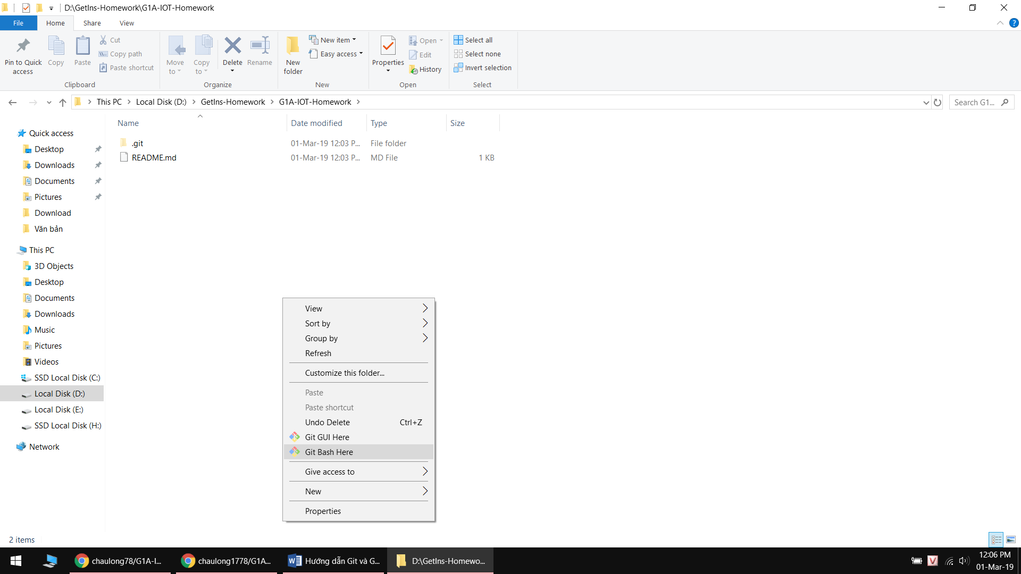

Tắt cửa sổ lệnh cũ. Vào folder bài tập, chuột phải, git bash here

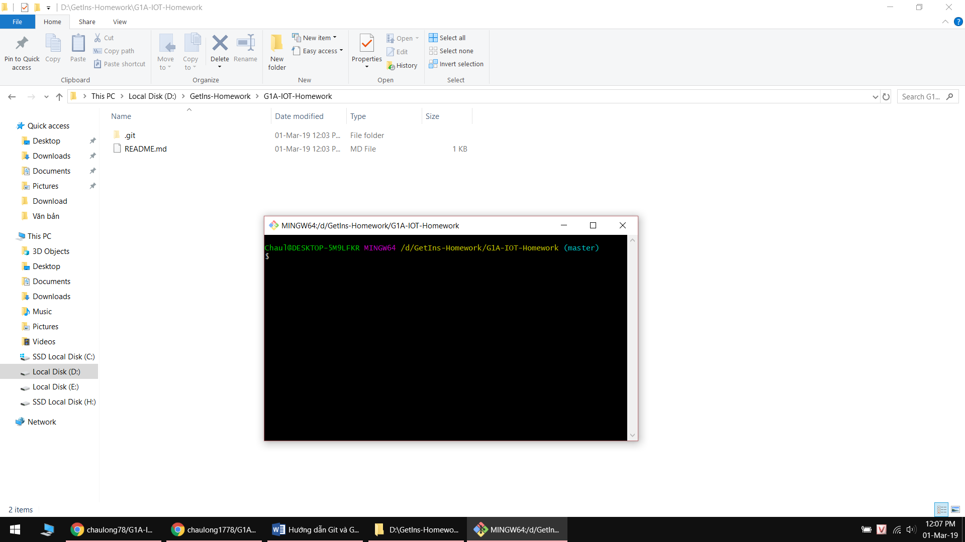

Folder bài tập đã được trỏ tới

## Nộp bài tập

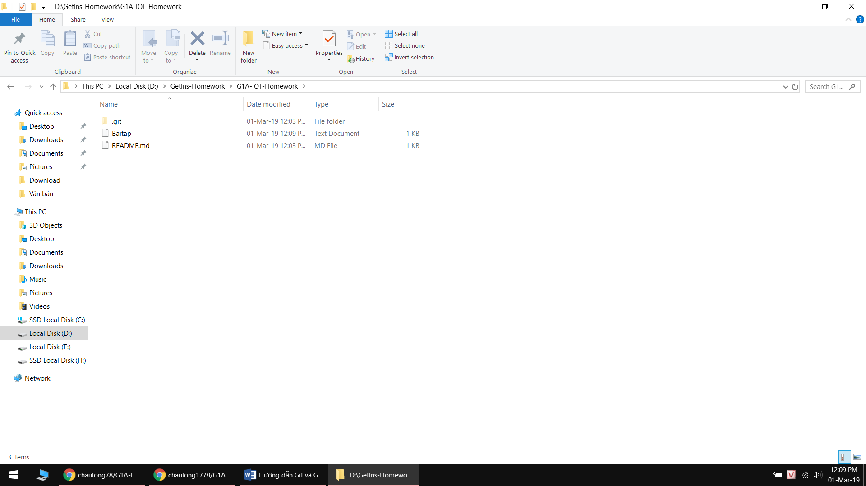

Tạo 1 file bất kì

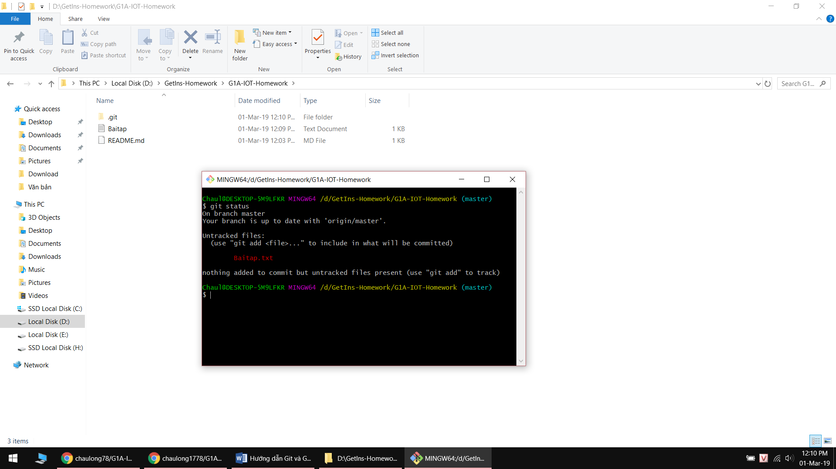

Dùng git status để kiểm tra các file bị thay đổi – có 1 file chưa được commit

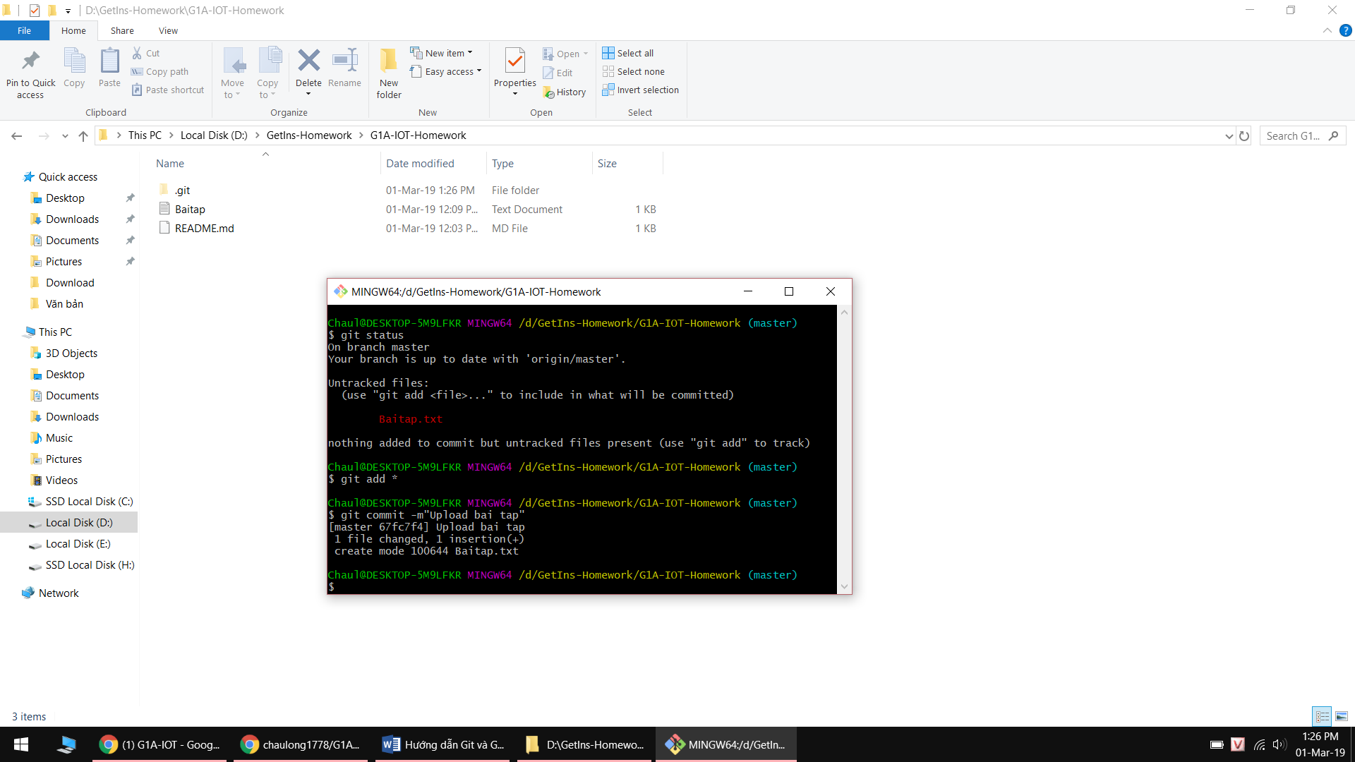

Dùng lệnh git add * để đưa tất cả các file bị thay đổi vào hàng chờ

Dùng lệnh git commit –m” ” để xác nhận file hợp lệ. Đoạn text trong dấu “ “ là comment mô tả cho lần commit này

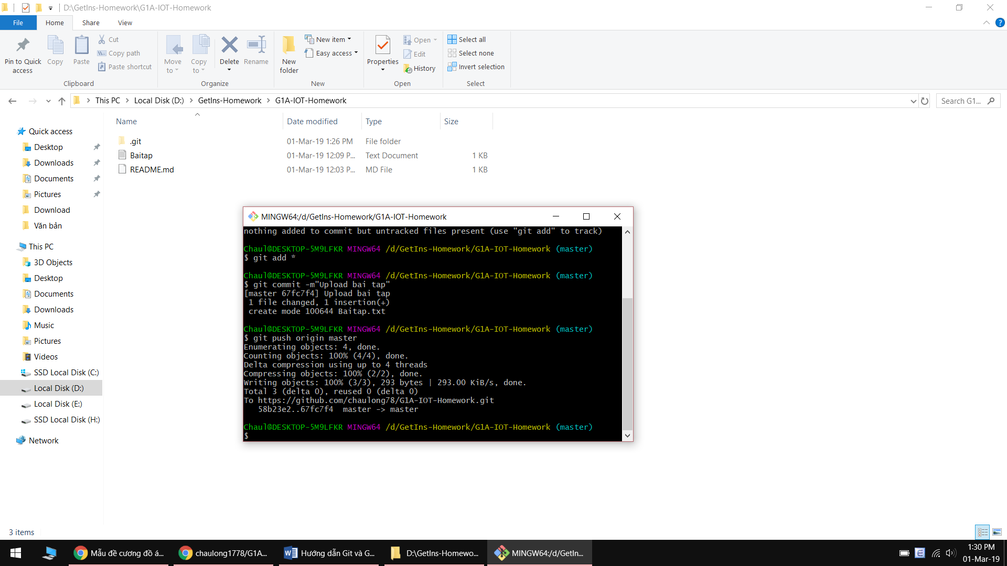

Dùng lệnh git push origin master để upload file vừa commit lên server origin (của học viên)

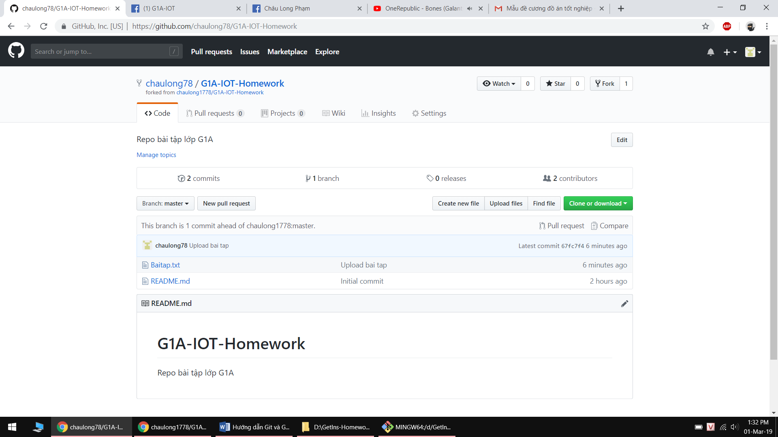

File bài tập đã được upload lên orgin repo

## Tạo pull request để giảng viên gộp bài tập của học viên vào repo chung của cả lớp

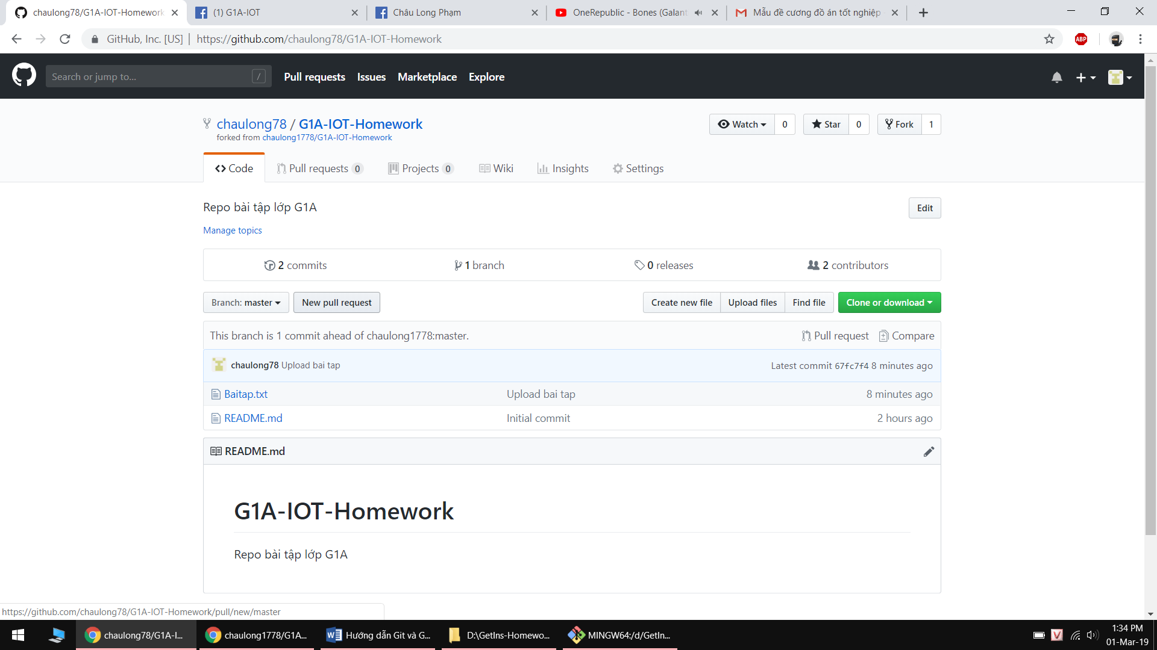

Trong repo origin của học viên, chọn New pull request

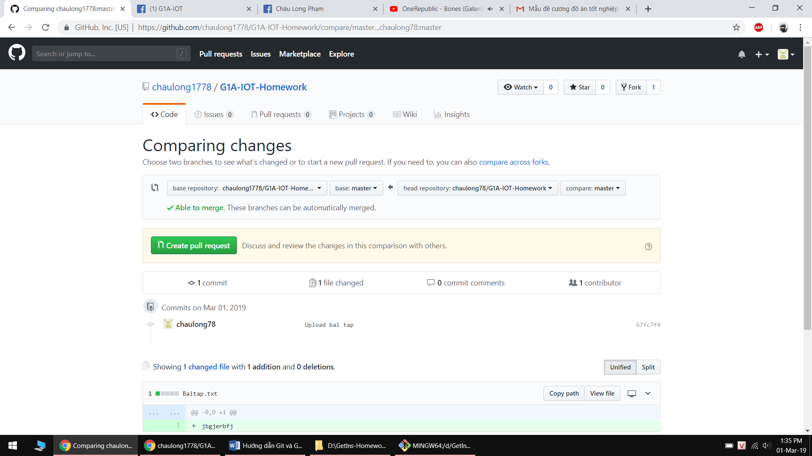

Chọn Create pull request màu xanh

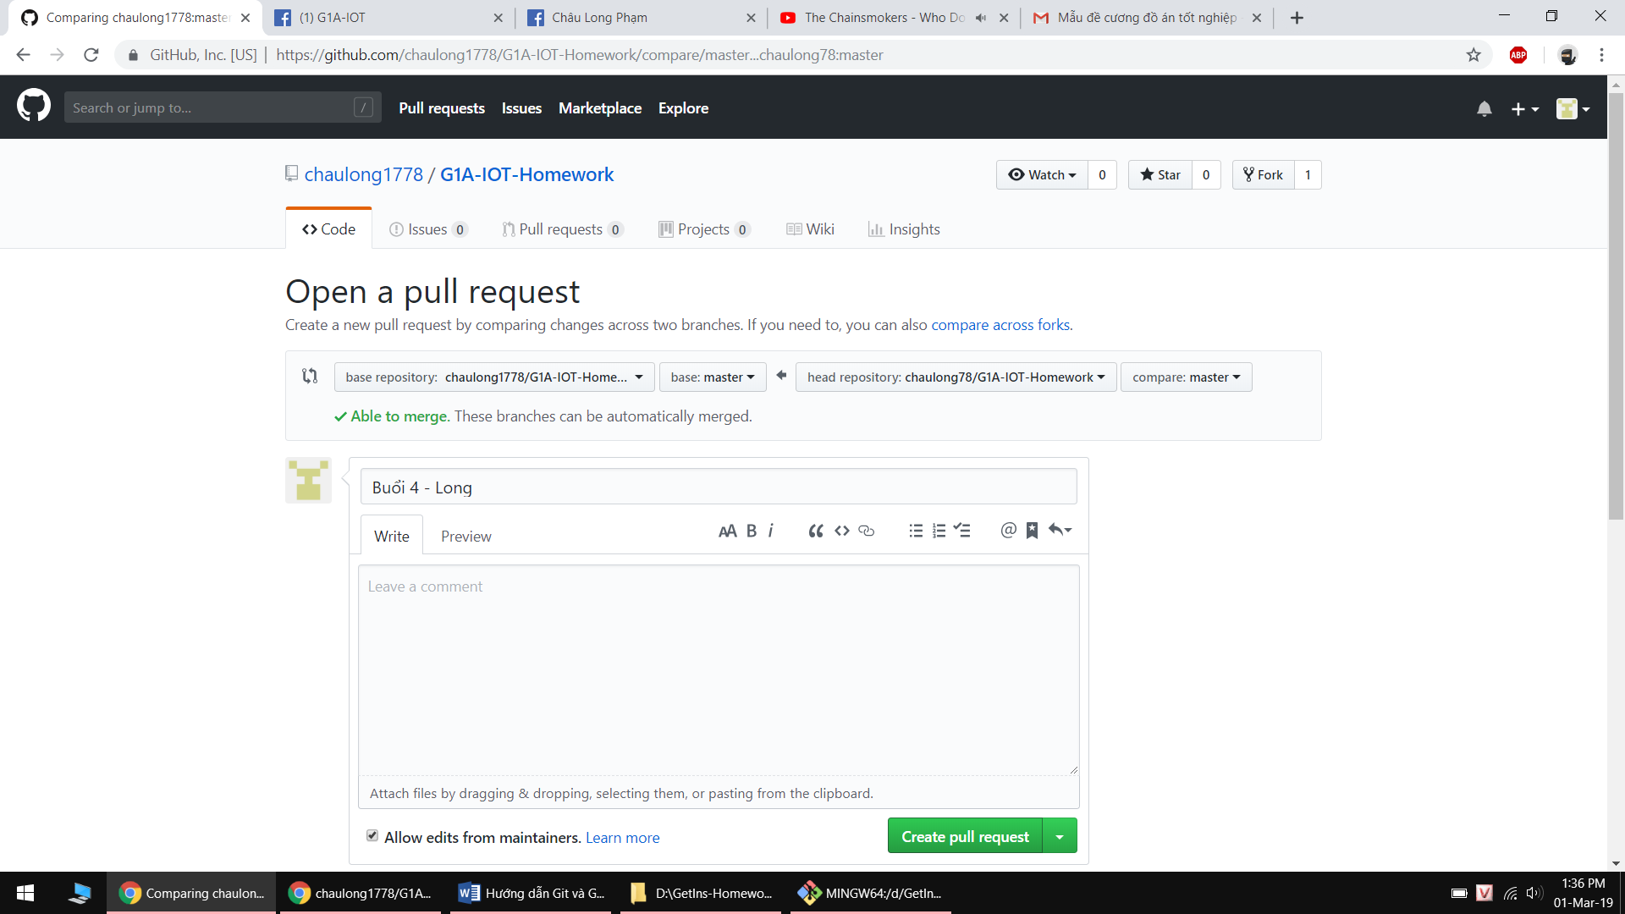

Ghi mô tả cho lần nộp bài tập, nhấn nút xanh tạo ở góc phải bên dưới

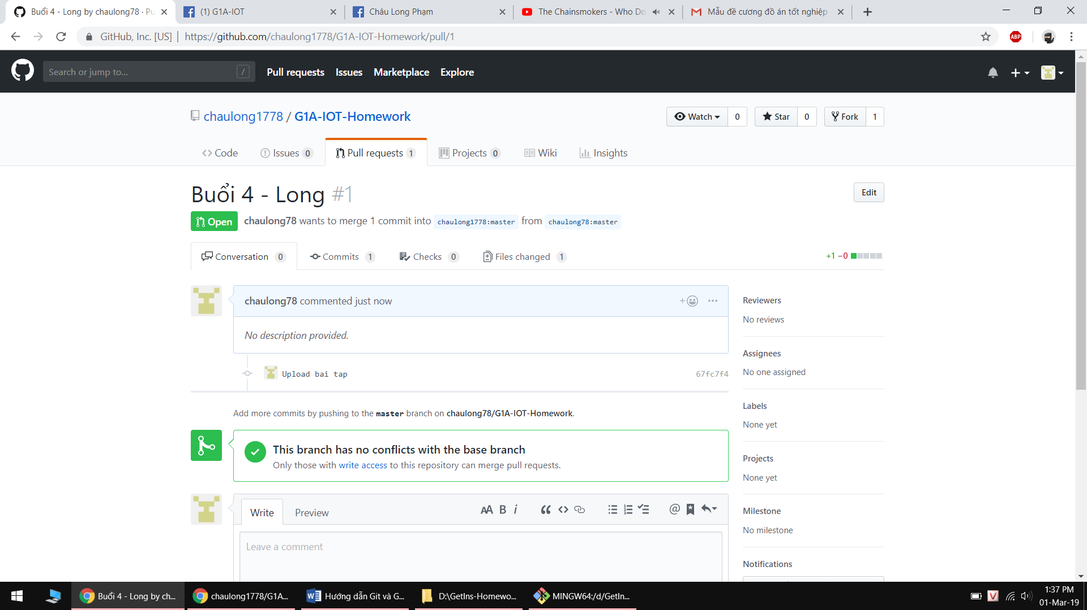

Pull request đã được tạo

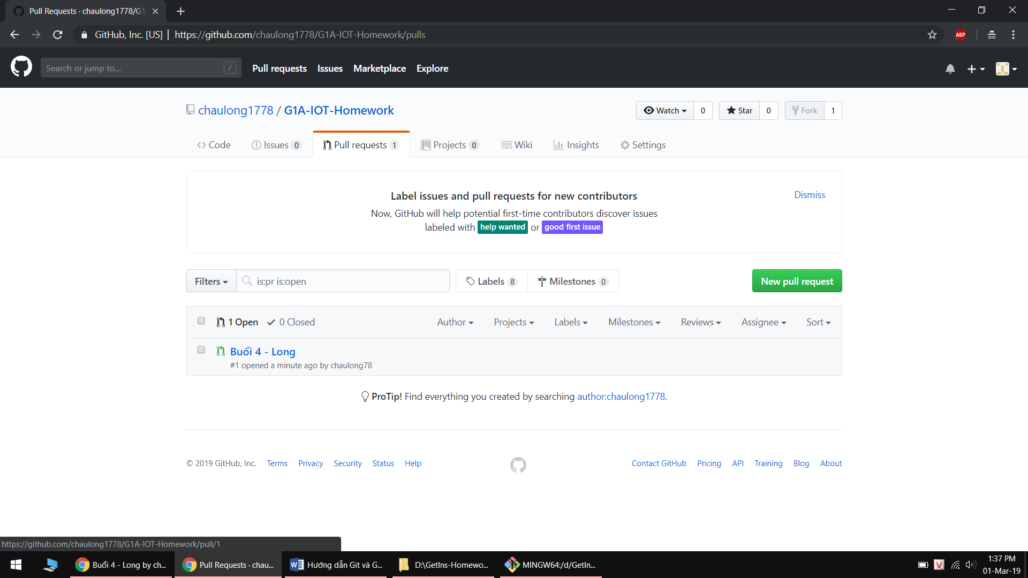

Giảng viên kiểm tra và đã thấy pull request của học viên, chọn merge vào repo upstream chung của cả lớp

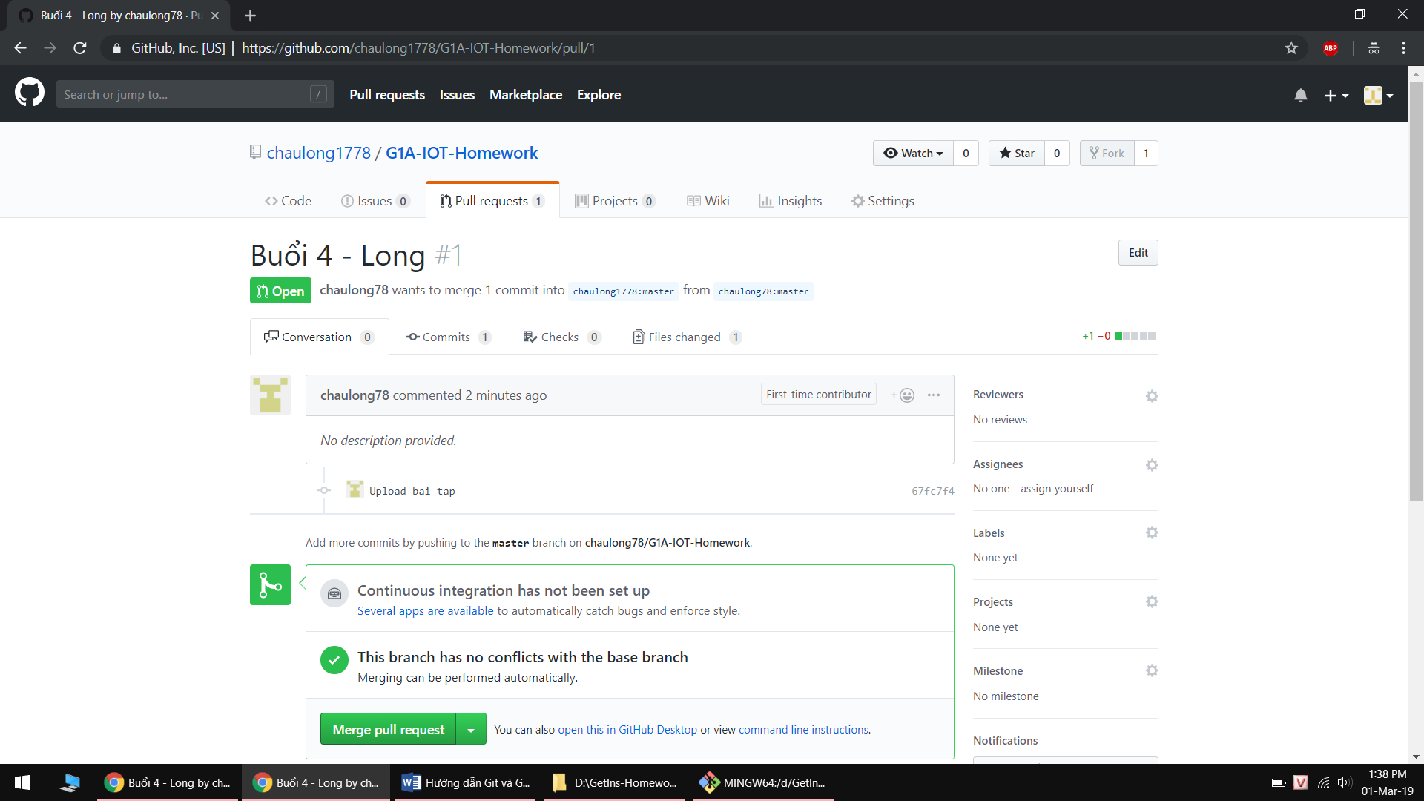

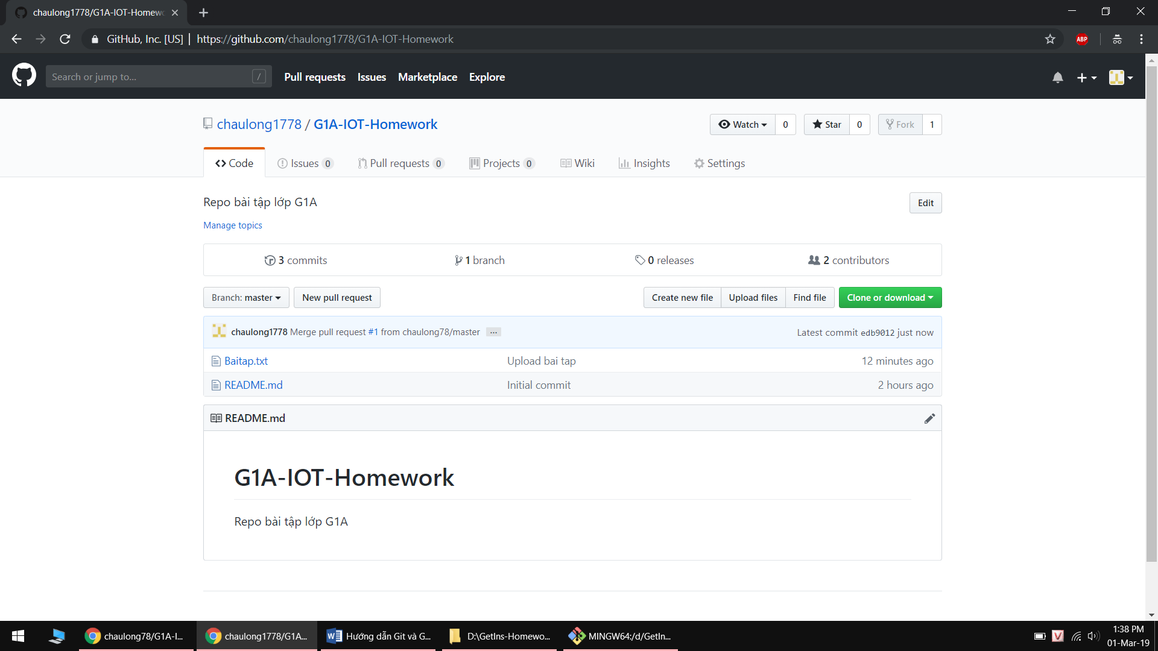

Bài tập của học viên đã được merge (gộp) vài repo chung của cả lớp

## Giảng viên upload bài tập lên repo upstream chung của cả lớp, học viên pull bài tập về máy tính sau đó push lên repo origin của mình

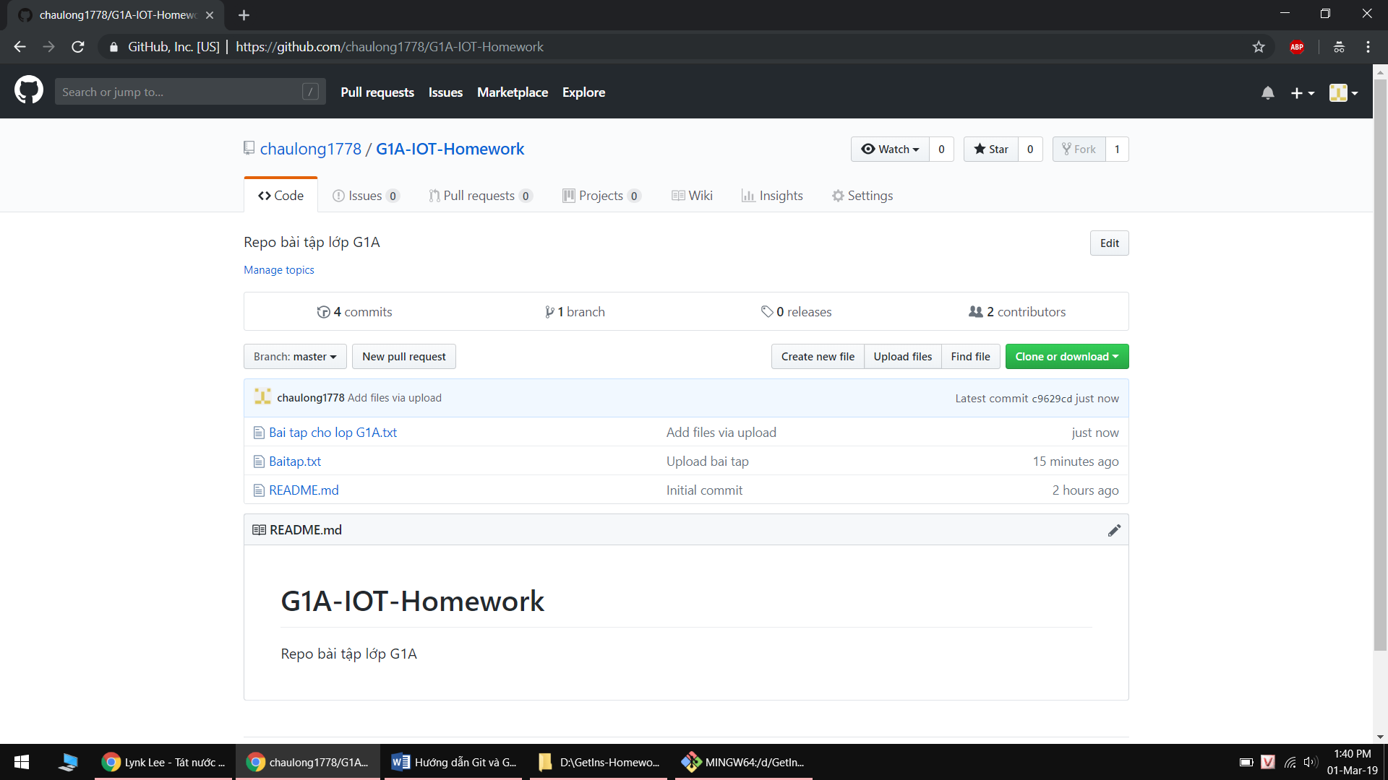

Giảng viên upload file bài tập mới cho cả lớp: Bai tap cho lop G1A.txt

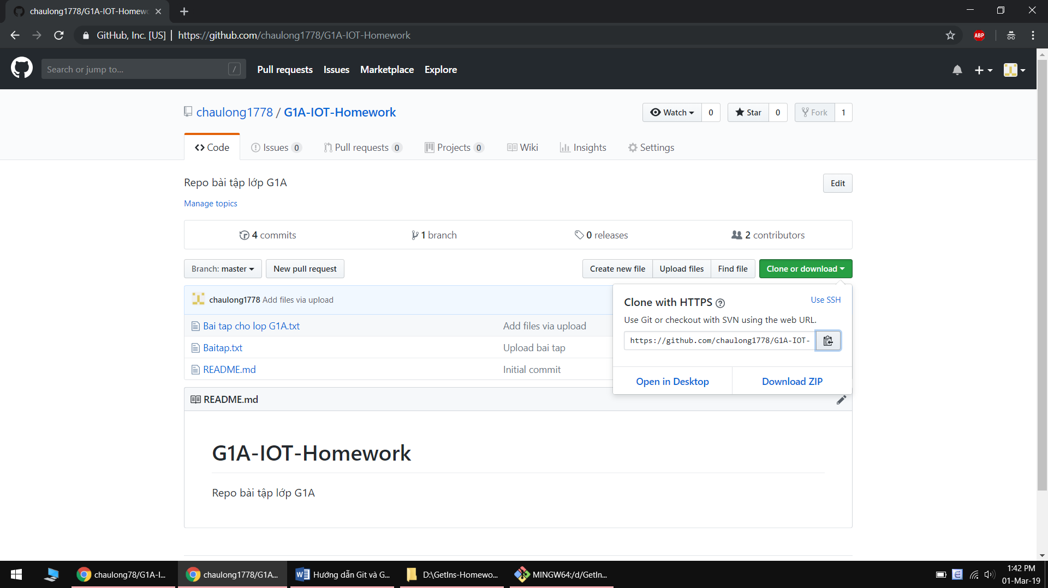

Học viên copy URL của repo upstream

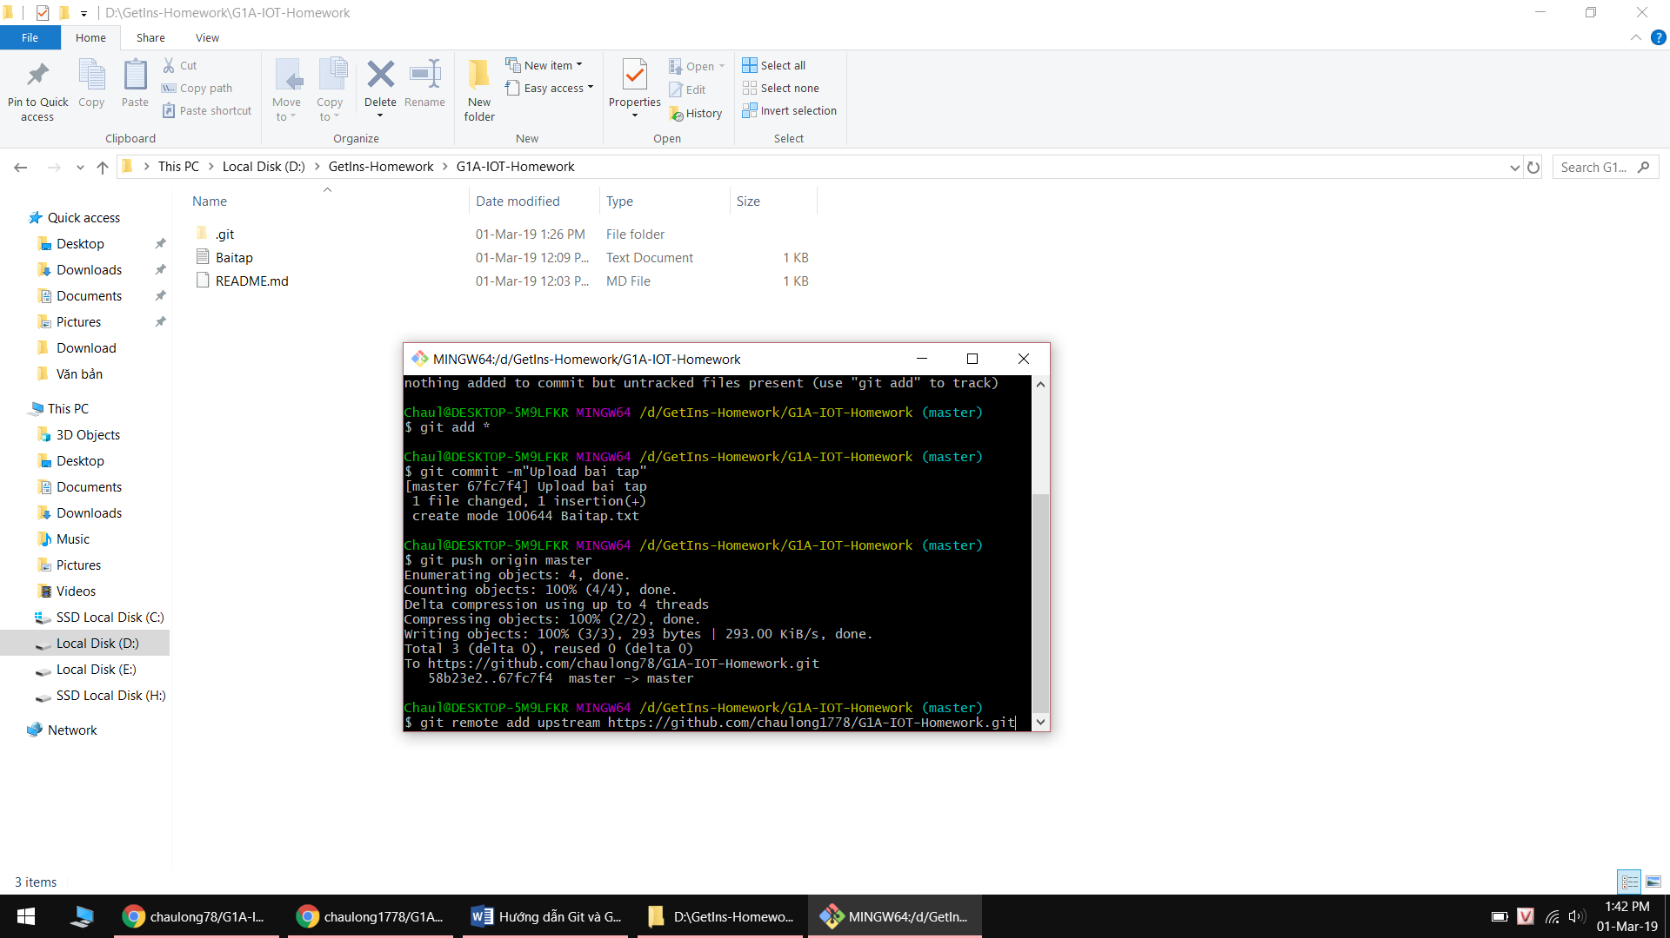

Mở của sổ lệnh (Nhớ trỏ tới đúng folder repo)

Dùng lệnh git remote add upstream url-upstream-repo để xác định repo upstream để pull bài tập mới về => **Chỉ cần làm 1 lần**

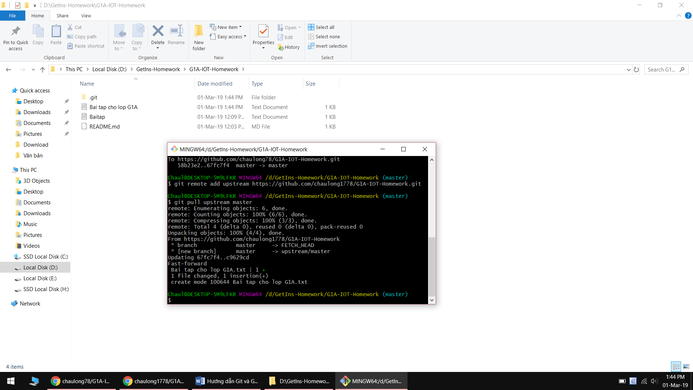

Dùng lệnh git pull upstream master để lấy các file mới từ repo upstream

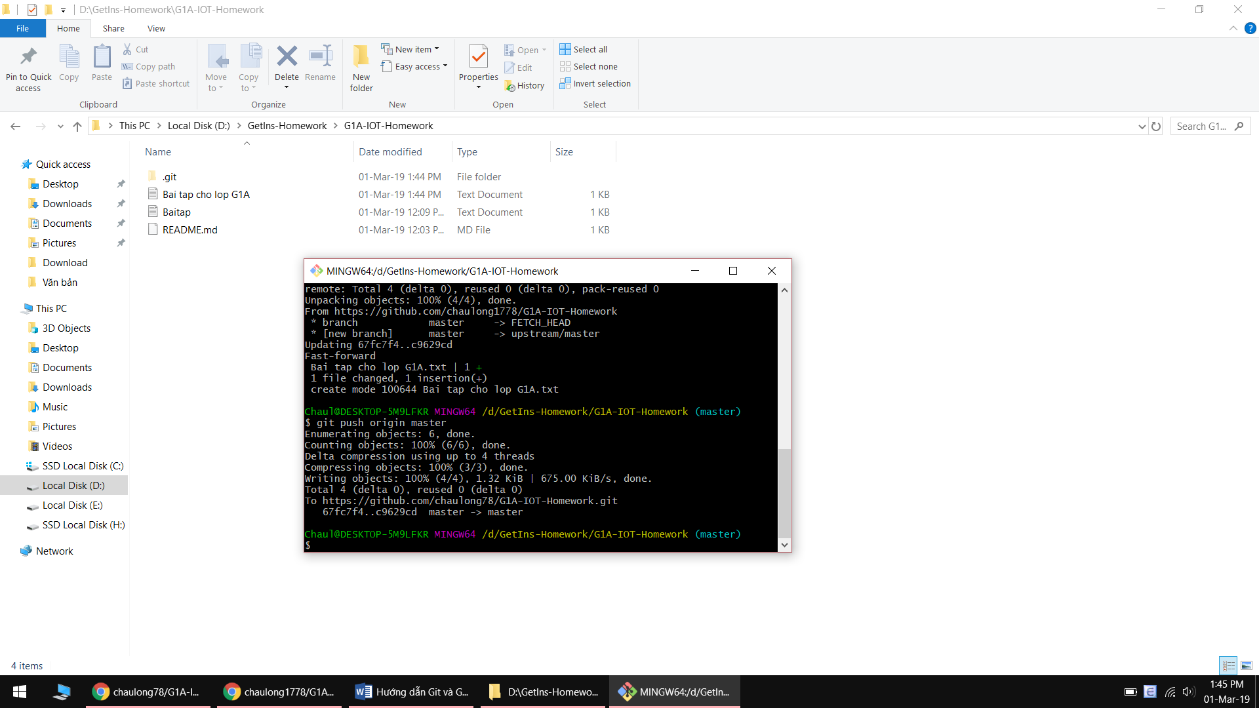

Dùng lệnh git push origin master để upload lên origin các file vừa kéo từ upstream về máy tính.

Lưu ý: Sau khi pull file từ upstream về, ko cần sử dung add và commit để đưa vào hàng chờ mà sẽ sử dụng ngay lệnh push lên origin

## Các lệnh chính

* Tạo repo origin và folder trên máy tính
  + Học viên truy cập vào repo upstream trên web và nhấn nút Fork => Tạo 1 bản copy về server của mình =>repo origin
  + Truy cập vào repo origin trên web => copy đường dẫn
  + Tạo 1 folder để chứ repo bài tập trên máy tính
  + Mở cửa sổ dòng lệnh, gõ lệnh:
    - git clone url-origin-repo => Enter => Repo origin đã được tạo trên máy tính
* Xác thực tài khoản github và thêm địa chỉ upstream cho folder trên máy tính
  + Mở folder repo trên máy tính, mở cửa sổ dòng lệnh (để ý dòng màu vàng gần nhất, nếu trỏ đúng đến folder và có từ master màu xanh là ok)
  + Thêm địa chỉ upstream: git remote add url-upstream-repo => Enter
  + Thêm email và name để xác thực danh tính:
    - git config --global user.name “Ten-hoc-vien”
    - git config --global user.email “email-dang-ky-github-cua-hoc-vien”
  + Nếu trong quá trình thực hiện bị bắt login thực hiện nhập username, password và login như bình thường
* Đẩy file được tạo từ máy tính lên repo origin
  + Kiểm tra các file bị thay đổi: thêm, sửa
    - git status
  + Nếu muốn xóa 1 file trong folder
    - git rm tên-file-cần-xóa.định-dạng-file
  + Đưa các file vào hàng chờ
    - git add *
  + Xác nhận các file sẽ được push lên repo origin
    - git commit –m”comment” (bắt buộc phải có comment và các file up lên phải có nội dung, các folder rỗng sẽ ko được upload lên)
  + Push file lên repo origin
    - git push origin master
* Tạo pull request để giảng viên gộp bài tập của các học viên vào repo upstream
  + Mở giao diện web, vào repo origin của học viên
  + Chọn pull request và thực hiện các bước như ảnh bên trên
* Kéo file từ upstream về máy tính sau đó push lên repo origin
  + Vào folder repo trong máy tính, mở của sổ lệnh
  + Kéo các file mới từ upstream về
    - git pull upstream master
  + Push các file vừa kéo về lên origin
    - Git push origin master

## Cách nộp bài tập

* Mỗi buổi học giảng viên sẽ tạo 1 folder với tên là stt buổi học + ngày học, ví dụ
  + Day 4 – 27/2/18
* Học viên sẽ tạo 1 folder bên trong folder trên và đặt tên là tên viết tắt của mình, bên trong chứa code, text bài tập, ví dụ:
  + LongPC
* Kiểm tra kỹ các file bài tập trước khi commit và tạo pull request.
* Hạn nộp bài tập là 6h tối ngày trước ngày diễn ra buổi học